Задание В13 ЕГЭ – 2014

№ | Задание | Ответ
1 | Правильная четырехугольная призма описана около цилиндра, радиус основания и высота которого равны 1. Найдите площадь боковой поверхности призмы.  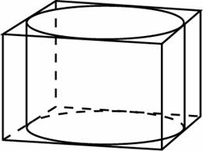
2 | Найдите площадь боковой поверхности правильной треугольной призмы, описанной около цилиндра, радиус основания которого равен , а высота равна 2.  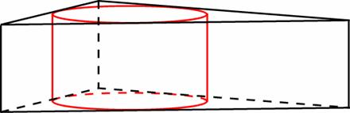
3 | Найдите площадь боковой поверхности правильной шестиугольной призмы, описанной около цилиндра, радиус основания которого равен , а высота равна 2.  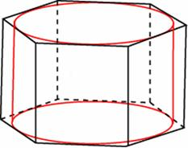
4 | Прямоугольный параллелепипед описан около единичной сферы. Найдите его площадь поверхности.  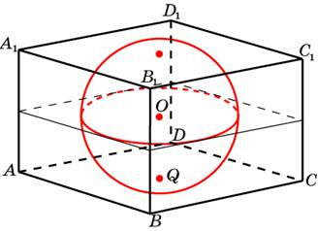
5 | Через среднюю линию основания треугольной призмы, площадь боковой поверхности которой равна 24, проведена плоскость, параллельная боковому ребру. Найдите площадь боковой поверхности отсеченной треугольной призмы.  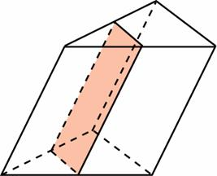
6 | Стороны основания правильной четырехугольной пирамиды равны 10, боковые ребра равны 13. Найдите площадь поверхности этой пирамиды.  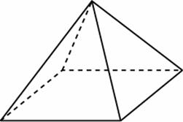
7 | Стороны основания правильной шестиугольной пирамиды равны 10, боковые ребра равны 13. Найдите площадь боковой поверхности этой пирамиды.  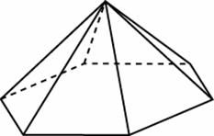
8 | Основанием прямой треугольной призмы служит прямоугольный треугольник с катетами 3 и 5. Объем призмы равен 30. Найдите ее боковое ребро.  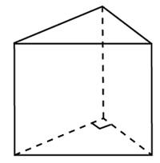
9 | Найдите объем правильной шестиугольной призмы, стороны основания которой равны 1, а боковые ребра равны .  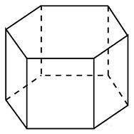
10 | Основанием пирамиды является прямоугольник со сторонами 3 и 4. Ее объем равен 16. Найдите высоту этой пирамиды.  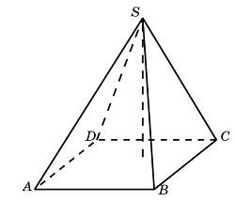
11 | Найдите объем правильной треугольной пирамиды, стороны основания которой равны 1, а высота равна .  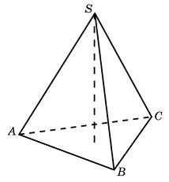
12 | Найдите высоту правильной треугольной пирамиды, стороны основания которой равны 2, а объем равен .
13 | Диагональ куба равна . Найдите его объем.  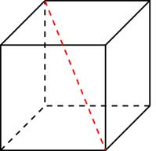
14 | Два ребра прямоугольного параллелепипеда, выходящие из одной вершины, равны 2, 4. Диагональ параллелепипеда равна 6. Найдите объем параллелепипеда.  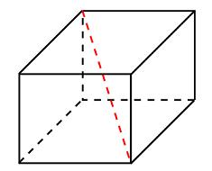
15 | Одна из граней прямоугольного параллелепипеда — квадрат. Диагональ параллелепипеда равна и образует с плоскостью этой грани угол 45. Найдите объем параллелепипеда
16 | Гранью параллелепипеда является ромб со стороной 1 и острым углом 60⁰. Одно из ребер параллелепипеда составляет с плоскостью этой грани угол 60⁰ и равно 2. Найдите объем параллелепипеда.  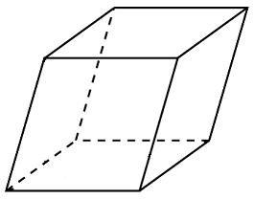
17 | Найдите объем призмы, в основаниях которой лежат правильные шестиугольники со сторонами 2, а боковые ребра равны и наклонены к плоскости основания под углом 30⁰.  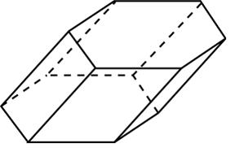
18 | В правильной четырехугольной пирамиде высота равна 6, боковое ребро равно 10. Найдите ее объем.  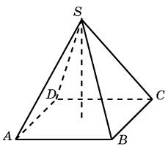
19 | Основанием пирамиды служит прямоугольник, одна боковая грань перпендикулярна плоскости основания, а три другие боковые грани наклонены к плоскости основания под углом 60. Высота пирамиды равна 6. Найдите объем пирамиды.  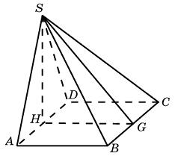
20 | Боковые ребра треугольной пирамиды взаимно перпендикулярны, каждое из них равно 3. Найдите объем пирамиды.  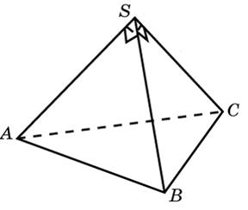
21 | Объем треугольной пирамиды равен 15. Плоскость проходит через сторону основания этой пирамиды и пересекает противоположное боковое ребро в точке, делящей его в отношении 1 : 2, считая от вершины пирамиды. Найдите больший из объемов пирамид, на которые плоскость разбивает исходную пирамиду.
22 | Длина окружности основания конуса равна 3, образующая равна 2. Найдите площадь боковой поверхности конуса.  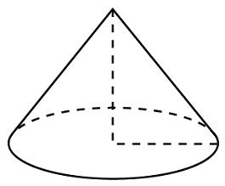
23 | Два ребра прямоугольного параллелепипеда, выходящие из одной вершины, равны 2, 4. Диагональ параллелепипеда равна 6. Найдите площадь поверхности параллелепипеда.  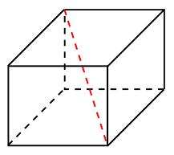
24 | Найдите площадь поверхности правильной четырехугольной пирамиды, стороны основания которой равны 6 и высота равна 4.  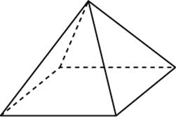
25 | Площадь боковой поверхности конуса в два раза больше площади основания. Найдите угол между образующей конуса и плоскостью основания. Ответ дайте в градусах.  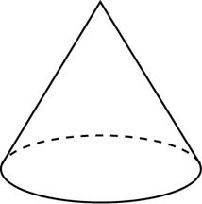
26 | Найдите площадь боковой поверхности правильной треугольной призмы, вписанной в цилиндр, радиус основания которого равен , а высота равна 2.  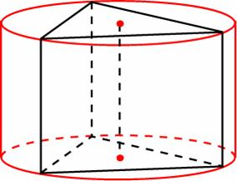
27 | Найдите площадь боковой поверхности правильной четырехугольной пирамиды, сторона основания которой равна 6 и высота равна 4.  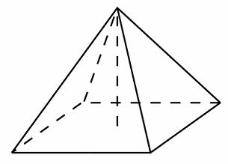
28 | Найдите объем пирамиды, высота которой равна 6, а основание — прямоугольник со сторонами 3 и 4.
29 | В правильной четырехугольной пирамиде высота равна 12, объем равен 200. Найдите боковое ребро пирамиды.
30 | Сторона основания правильной шестиугольной пирамиды равна 2, боковое ребро равно 4. Найдите объем пирамиды.  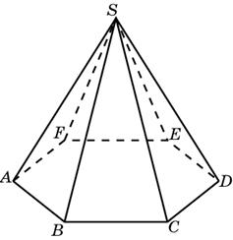
31 | Объем правильной шестиугольной пирамиды 6. Сторона основания равна 1. Найдите боковое ребро.
32 | Сторона основания правильной шестиугольной пирамиды равна 4, а угол между боковой гранью и основанием равен 45⁰. Найдите объем пирамиды.  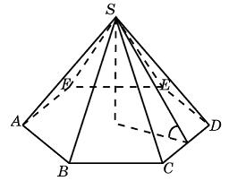
33 | Конус вписан в шар. Радиус основания конуса равен радиусу шара. Объем шара равен 28. Найдите объем конуса.
34 | Конус вписан в шар. Радиус основания конуса равен радиусу шара. Объем конуса равен 6. Найдите объем шара.
35 | Куб вписан в шар радиуса . Найдите объем куба.
36 | Найдите угол ABD₁ прямоугольного параллелепипеда, для которого , , . Ответ дайте в градусах.
37 | Найдите угол прямоугольного параллелепипеда, для которого , , . Ответ дайте в градусах.
38 | В правильной шестиугольной призме все ребра равны 1. Найдите расстояние между точками и .
39 | В правильной шестиугольной призме все ребра равны . Найдите расстояние между точками и .
40 | В правильной шестиугольной призме все ребра равны 1. Найдите тангенс угла .
41 | В правильной шестиугольной призме все ребра равны 1. Найдите угол . Ответ дайте в градусах.
42 | В правильной четырехугольной пирамиде точка — центр основания, вершина, , . Найдите боковое ребро .
43 | В правильной четырехугольной пирамиде SABCD точка O — центр основания, S вершина, , . Найдите длину отрезка .
44 | В правильной четырехугольной пирамиде SABCD точка O — центр основания, S — вершина, , . Найдите длину отрезка .
45 | В прямоугольном параллелепипеде известно, что , , . Найдите длину ребра .
46 | В прямоугольном параллелепипеде ребро , ребро , ребро . Точка K — середина ребра . Найдите площадь сечения, проходящего через точки , и .
47 | В прямоугольном параллелепипеде ABCDA₁B₁C₁D₁ известны длины рёбер: , , . Найдите площадь сечения, проходящего через вершины , A₁ и .
48 | В правильной четырёхугольной пирамиде SABCD с основанием боковое ребро равно 5, сторона основания равна . Найдите объём пирамиды.

